ภาพการพัฒนายกระดับการให้บริการ One Stop Service
เพื่ออำนวยความสะดวกให้กับผู้มารับบริการ
ด้าน | ประเด็นที่ต้องปรับปรุงยกระดับการพัฒนา | ผู้รับผิดชอบ
จุดประชาสัมพันธ์/  สอบถามความคืบหน้าการ  ดําเนินคดี | จุดประชาสัมพันธ์ต้องจัดให้มีเจ้าหน้าที่ประชาสัมพันธ์เพื่อติดต่อประสานงานในเบื้องต้น โดยกําหนดแผ่นป้ายแสดงตารางเวรผู้ปฏิบัติพร้อมเบอร์โทรศัพท์ที่สามารถติดต่อได้ต้องจัดช่องทางที่สามารถให้ประชาชนสามารถสอบถามความคืบหน้าการดําเนินคดีได้และมีการประชาสัมพันธ์ในห้อง One Stop Service | สว.สภ.ลำปาว  ส.ต.ต.สหัสวรรษ ชาติพร้อมพงษ์  เจ้าหน้าที่จัดทําป้าย
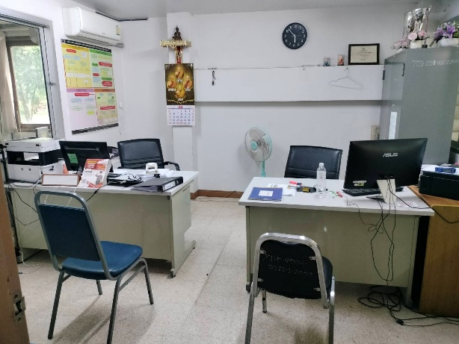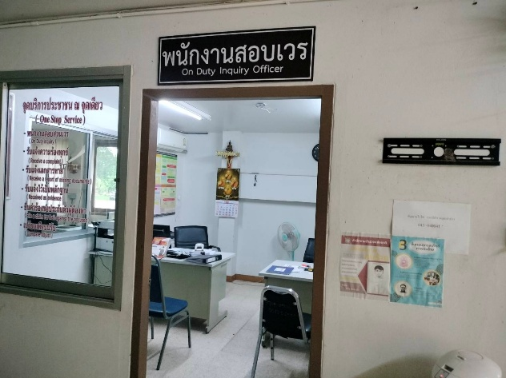
ด้าน | ประเด็นที่ต้องปรับปรุงยกระดับการพัฒนา | ผู้รับผิดชอบ
ภาพป้ายประชาสัมพันธ์  จุดบริการ | ภาพป้ายประชาสัมพันธ์ต้องติดตั้งให้ประชาชนได้เห็นชัดเจน เพื่อสามารถเข้าติดต่อราชการได้รวดเร็ว ที่จุดห้อง One Stop Service | สว.สภ.ลำปาว  ส.ต.ต.สหัสวรรษ ชาติพร้อมพงษ์  เจ้าหน้าที่จัดทําป้าย
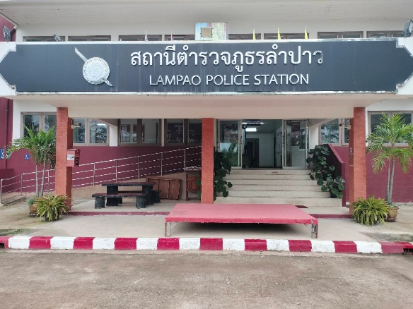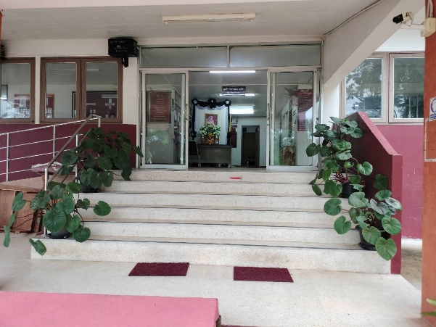

ด้าน | ประเด็นที่ต้องปรับปรุงยกระดับการพัฒนา | ผู้รับผิดชอบ
ป้ายพันธะสัญญา | ต้องจัดให้มีป้ายพันธะสัญญาติดตั้งให้ประชาชน  ได้เห็นชัดเจนที่จุดห้อง One Stop Service  และมีประชาสัมพันธ์ในเว็บไซหน่วย | สว.สภ.ลำปาว  ส.ต.ต.สหัสวรรษ ชาติพร้อมพงษ์  เจ้าหน้าที่จัดทําป้าย

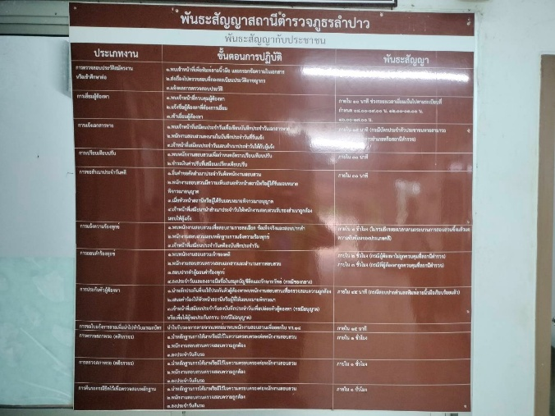
ด้าน | ประเด็นที่ต้องปรับปรุงยกระดับการพัฒนา | ผู้รับผิดชอบ
ภาพป้าย No Gift Policy | ต้องจัดให้มีป้าย No Gift Policy ติดไว้ที่จุดห้อง  One Stop Service ให้ประชาชนเห็นชัดเจนเพื่อแสดงเจตจํานงของหัวหน้าสถานีในการไม่รับของขวัญของกํานัล | สว.สภ.ลำปาว  ส.ต.ต.สหัสวรรษ ชาติพร้อมพงษ์  เจ้าหน้าที่จัดทําป้าย

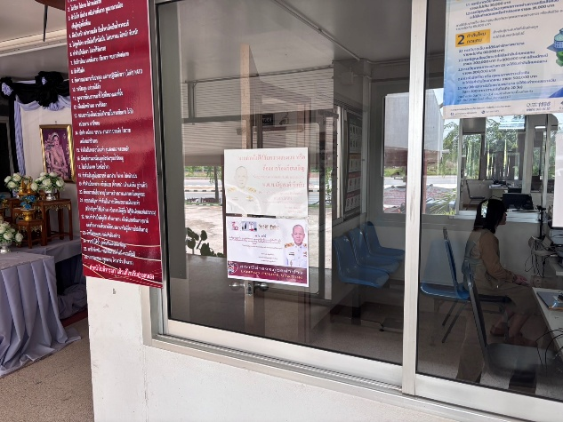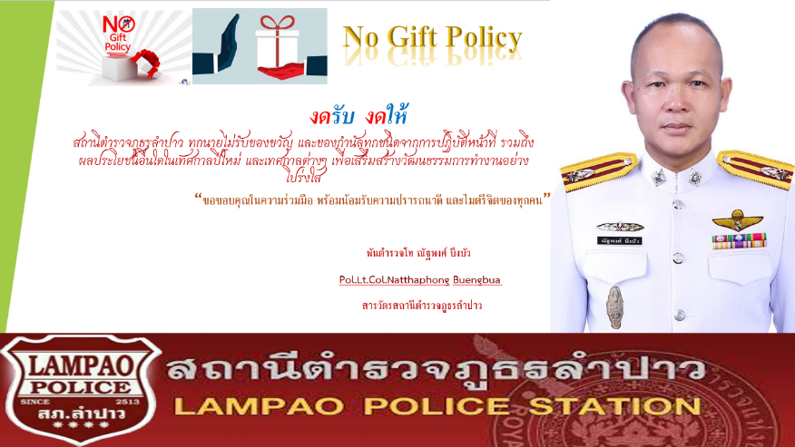

ด้าน | ประเด็นที่ต้องปรับปรุงยกระดับการพัฒนา | ผู้รับผิดชอบ
ภาพการจัดสิ่งอำนวยความสะดวกการให้บริการประชาชน | สถานีตำรวจภูธรลำปาว จัดให้มีสิ่งอำนวยความสะดวกไว้บริการประชาชนดังนี้ | สว.สภ.ลำปาว  ข้าราชการตำรวจทุกนาย
